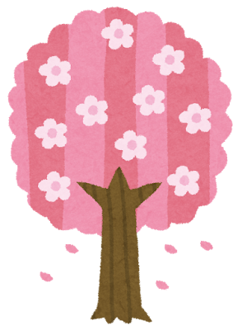
古利根川桜まつり小学生写生大会応募要項

☆テーマ 古利根川の桜

☆応募資格 令和8年4月1日現在(新学年進級後)､松伏町在住の小学生

☆作品応募 ・締切日時/4月10日(金)午後5時15分
・提出先/松伏町役場本庁舎1階環境経済課

☆各 賞 ・金 賞(賞状･記念品) … 高学年から1名、低学年から1名
・銀 賞(賞状･記念品) … 高学年から1名、低学年から1名
・銅 賞(賞状･記念品) … 高学年から1名、低学年から1名
・桜賞 … 上記入賞者を除く応募者全員
※高学年…4年生～6年生､低学年…1年生～3年生

☆作 品 展 示 ・期間/4月24日(金)～5月15日(金) ・場所/松伏町役場本庁舎1階ロビー

☆応募上の注意 ・画用紙を配布しますので、応募を希望される方は、環境経済課窓口までお越しくだ
さい。※配布期間/3月2日(月)～4月10日(金)
・受付の際に、作品のタイトルを伺います。
・応募は1人1点とします｡
・展示後の作品は、原則として、参加賞等と一緒に、小学校を通じてお返しします｡
・展示の際、作品には作品名を貼付し、画鋲等を使用しますのでご了承ください。

【昨年度 金賞受賞作品】
【高学年の部】
タイトル：春のおとずれ

【低学年の部】
タイトル：桜咲いたらいちねんせい

